Loser
Prêt pas prêt, j’y vais pas.

Loser fait preuve d’une incapacité semble-t-il complète à atteindre les buts fixés, si buts il y a, triviaux comme cruciaux. Sa vie et sa personnalité se construisent sur des échecs et des inaccomplissements. Loin de nous l’idée de poser un jugement de valeur, mais les faits étant ce qu’ils sont, les projets de Loser arrivent bien rarement à un dénouement heureux. Le blâme peut être porté sur des suites de mauvaises décisions, de la malchance chronique, un manque de motivation incorrigible ou une angoisse handicapante, certes, il demeure que tout projet entrepris par Loser est voué à l’échec.
Le texte où on retrouve ce personnage ne l’aide certainement pas à trouver la confiance en soi nécessaire pour briser ce cycle de ratés : il semble principalement répertorier ses lacunes et son inadéquation à son univers. Se construit un portrait-robot où presque seules les tares sont dessinées. La prédestination de Loser semble être de ne malheureusement jamais arriver à ses fins.

Des exemples notables :

Tess et Jude dans Document 1 de François Blais ;
Le voyage à Bird-in-Hand que Tess et Jude avaient prévu, et qui constituait le but de toutes leurs démarches, n’aura jamais lieu. Leurs mauvaises décisions et l’incohérence de leurs agissements (ils adoptent un chien, achètent une auto, dépensent inutilement l’argent destiné au voyage, etc.) mènent fatalement à l’échec. Tess et Jude stagnent, constamment pris avec les conséquences de leurs choix incompréhensibles et dans l’indécision. Ils sont parfaitement conscients de leur incapacité à mener un projet à bien : « À ça je réponds que si le lecteur nous connaissait un peu mieux, il saurait que de notre point de vue une décision est grave par définition, que c’est quelque chose qu’on évite comme la peste. Pour ma part, une fois que j’ai décidé quelle paire de bas porter et quoi mettre sur mes toasts, j’ai pas mal atteint mon quota de décisions pour la journée » (p. 25).

François Blais, Document 1, Québec, L’instant même, 2012, 182 p.
Fiche Orion : http://orion.crilcq.org/#document_1

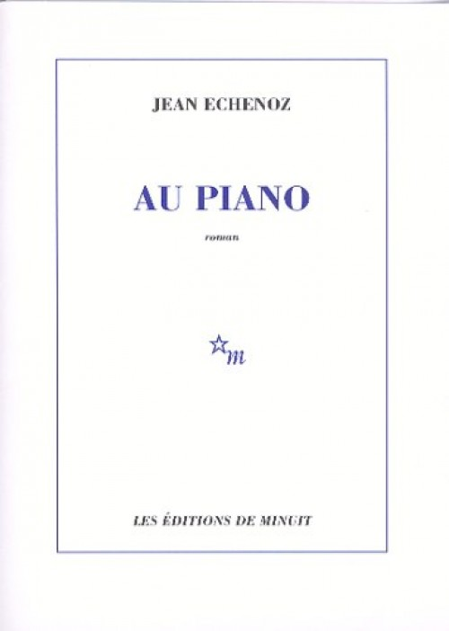
Max dans Au piano de Jean Echenoz ;
Max est un pianiste alcoolique, terrorisé par la scène. Ces éléments contradictoires minent déjà ses projets. Il est sous la surveillance constante de son imprésario et d’un assistant qui doit veiller à ce qu’il ne boive pas trop avant les concerts et qui le pousse sur scène pour l’obliger à jouer. Il rêve encore, trente ans plus tard, à une occasion manquée avec une femme pour laquelle il a développé une certaine obsession, suivant dans la ville des femmes qui lui ressemblent. Il mourra violemment puis sera réincarné en barman dans un hôtel de passes. Il y reprendra son activité de pianiste et croira revoir la fameuse femme, mais puisque reprendre son ancienne occupation est interdit, il se fera ramener dans l’au-delà. Les maigres tentatives d’agir du personnage échouent. Il repense constamment à ses échecs et est pris dans un cycle de répétitions infini lié à sa réincarnation.

Jean Echenoz, Au piano, Paris, Éditions de Minuit, 2003, 224 p.
Documentation critique : http://wikiauteurs.contemporain.info/doku.php/oeuvres/au_piano


Le professeur de piano dans La mort de Blaise de Luc Mercure ;
Un musicien particulièrement sensible, jamais parvenu à percer dans le milieu musical, devient professeur de piano. La mort de l’un de ses chats le bouleverse et le plonge dans une tristesse insoutenable. Il se tranche le poignet sur un couteau qu’il fait tenir à l’un de ses élèves, mais survit. Le professeur, collectionneur de musique populaire française, se rend ensuite en France pour visiter un autre amateur avec qui il correspondait. Toutefois, une fois sur le seuil de son ami, il ne peut se résoudre à le franchir et à parler de vive voix avec l’autre homme. Le « cœur épuisé » du professeur de piano l’empêche d’atteindre les buts modestes qu’il se propose.

Luc Mercure, La mort de Blaise, Montréal, Leméac, 2008, 133 p.
Fiche Orion : http://orion.crilcq.org/#la_mort_de_blaise


Adam Haberberg dans Adam Haberberg de Yasmina Reza ;
Adam Haberberg est un écrivain en manque d’inspiration et de succès critique comme commercial. Il regarde son métier avec un pessimisme évident ; il enchaine les flops. Sa vie amoureuse n’est guère plus reluisante : sa femme le méprise ouvertement. Il maudit tout le monde intérieurement et se vautre dans la rumination. Il est résigné à sa situation et ne fera rien pour améliorer son sort. S’il demeure en pensée très critique de ce et ceux qui l'entourent, ses actions ne suivent pas ces récriminations. C'est pourquoi il se retrouve dans des situations de moins en moins agréables, qui le font se plaindre de plus en plus, sans jamais s’en sortir.

Yasmina Reza, Adam Haberberg, Paris, Albin Michel, 2003, 656 p.
Réédition sous le titre Hommes qui ne savent pas être aimés chez Albin Michel, en 2009.

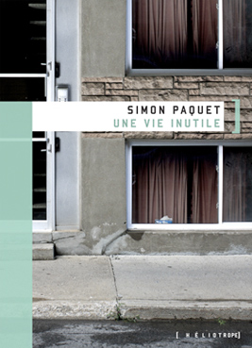
Normand dans Une vie inutile de Simon Paquet ;
Normand est un homme dans la quarantaine qui vit dans un minuscule demi-sous-sol qui fut jadis un débarras. L’essentiel de sa vie repose sur son travail sur appel dans une usine de cyanure. Toutes ses actions sont des échecs : elles produisent le contraire de l’effet recherché ou sont systématiquement empêchées par des facteurs hors du contrôle du protagoniste. Ses revers répétés sont autant attribuables à son défaitisme qu’à sa flagrante et navrante malchance. Assistant continuellement à l’écrasement de ses moindres projets, il se résigne et est convaincu de l’inutilité de sa vie.

Simon Paquet, Une vie inutile, Montréal, Héliotrope, 2010, 190 p.
Fiche Orion : http://orion.crilcq.org/#une_vie_inutile


Suzenot dans Compression de Nicolas Bouyssi ;
L’appartenance de Suzenot à cette catégorie n’est pas tant due aux limites que lui occasionne sa cécité, qu’à la combinaison de celles-ci avec une attitude d’attente et de défaitisme. Dépendant de sa sœur, qui disparait au cours du roman, il se heurte à ses limitations et à sa méconnaissance de son environnement comme de ses proches. Tous ces éléments rendent inévitablement la recherche de sa sœur laborieuse. Malgré une certaine évolution de son autonomie, le personnage se considère toujours comme une cause perdue : « Autant l'admettre : compte tenu de mon âge, de mes essais, de leur avortement, je ne serai jamais quelqu'un d'autonome. Ou bien c'est autre chose. Il y a des habitudes que je n'ai pas acquises dans mon enfance, et les limites de mon émancipation dresseront toujours des bornes à l'existence des gens qui sont d'accord pour partager la mienne » (p. 23).

Nicolas Bouyssi, Compression, Paris, P.O.L., 2009, 176 p.

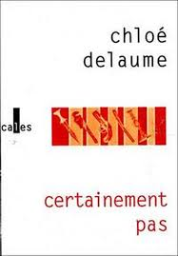
Mathias Rouault dans Certainement pas de Chloé Delaume ;
Mathias Rouault est écrivain. Il obtient très peu de reconnaissance de son milieu, à laquelle il accorde pourtant énormément d’importance. Ce qu’il tente pour changer cette situation ne produit aucun résultat. C’est cela qui le pousse à se résigner à se laisser choir et à laisser sa situation s’envenimer. Sans ambition, sans plaisir, il continue d’écrire, tout en constatant qu’il devient pratiquement catatonique : « Je suis en train de devenir pour tous un personnage de fiction. J'articule des répliques comme venues de nulle part, enfin pas si de nulle part que ça. Ma bouche vomit des mots programmés par un script, j'ai souvent l'impression de n'être qu'une interface » (p. 184).

Chloé Delaume, Certainement pas, Paris, Verticales, 2004, 368 p.

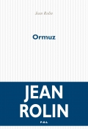
Wax dans Ormuz de Jean Rolin ;
Wax a décidé de traverser à la nage le détroit d’Ormuz, zone de tension politique. Cela n’aura jamais lieu et le roman se concentrera sur la préparation, proche du sabotage, de cet exploit. Il est bien malaisé de comprendre ce qui a mené l’homme à se fixer ce but. Il semble croire en avoir les capacités, mais le narrateur en doute. Wax « prétend avoir autrefois reçu une formation de nageur de combat, [mais il s’agit d’]une assertion invérifiable, comme presque tout ce qui concerne son passé… » (p. 17). Le personnage ne fera ensuite rien pour mener son projet à bien : « il n’a fait aucun progrès dans l’organisation de sa tentative, négligeant les précautions les plus élémentaires, renonçant finalement à solliciter des sponsors, ou à explorer les moyens de teinter cette entreprise d’une coloration politique… » (p. 208). Wax s’est fixé un but, mais ne met rien en œuvre pour y arriver ; son échec était prévisible.

Jean Rolin, Ormuz, Paris, P.O.L., 2013, 224 p.


Flemmar dans Le grand roman de Flemmar de Fabien Ménard ;
Flemmar, un professeur de littérature, décide soudainement de devenir écrivain. Il se passera cependant un an sans qu’il n’écrive une seule ligne. Une malchance le frappe, réduisant d’autant sa capacité à mener à bien son projet. Tout ce qui est lié à son écriture semble mystérieusement disparaître (sa tasse de café, ses livres, son bureau, son poète préféré, etc.). Il ne parvient à rien et n'a aucun contrôle sur ce qui se passe autour de lui. Il se résout, assez joyeusement, à ne plus écrire de roman.

Fabien Ménar, Le grand roman de Flemmar, Montréal, Québec Amérique, 2001, 174 p.
Fiche Orion : http://orion.crilcq.org/#le_grand_roman_de_flemmar

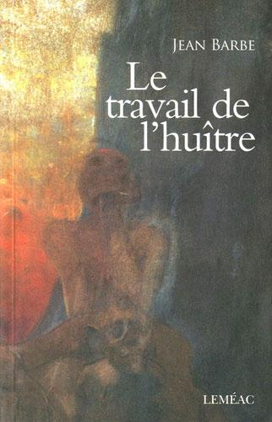
Andreï Léonovitch dans Le travail de l'huître de Jean Barbe ;
À la fin du XIXe siècle, Léonovitch, un jeune paysan sibérien a l'ambition de tuer le tsar Alexandre II, mais au lieu d’accomplir son dessein, il devient invisible et inapte à tuer qui que ce soit. Il tente désespérément d'être vu de quelqu'un (par le téléphone, par les rayons X), mais rien ne fonctionne. Lors de la guerre, il cohabite avec une jeune femme et l'aide de plusieurs façons jusqu'à mourir de privation pour elle. Son corps ne réapparaîtra qu'à sa mort ; son incapacité à réparer son erreur dure donc toute sa vie. Sa rupture avec le monde est à la fois la cause et la conséquence de ses échecs.

Jean Barbe, Le travail de l’huître, Montréal, Leméac, 2008, 152 p.
Fiche Orion : http://orion.crilcq.org/#le_travail_de_l_huitre

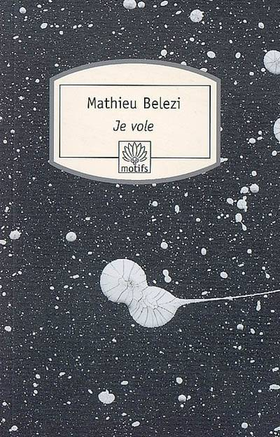
L’homme dans Je vole de Mathieu Belezi ;
Un ancien comptable dans la quarantaine, asthmatique, divorcé qui peine à payer la pension alimentaire, chômeur qui n'aura bientôt plus droit à l'assurance-chômage, n'a droit qu'à quelques rares instants de bonheur lorsque, le dimanche, il peut passer quelques heures avec sa fille. Cette rencontre est la seule composante de sa vie qui n'est pas de l'ordre de l'échec. Il affirme : « les hommes ici-bas n’ont pas plus de courage que je n’en ai, moi qui n’aspire qu’à retrouver un travail de comptable, et ma fille tous les jours, et l’ex-femme redevenue ma femme dans un lit » (p. 63-64). Malheureusement, il ne n’atteindra pas ce but. Il se fait une nouvelle copine que pour la perdre aussitôt et se retrouver tout aussi malheureux. Malgré son désir de retrouver sa place dans la société, il n'a parfois même pas la force ou la volonté de répondre au téléphone quand il est en recherche d'emploi, de se faire à manger avec la nourriture qu'il a pourtant déjà achetée, etc. Professionnellement et personnellement, il sabote ses propres initiatives.

Mathieu Belezi, Je vole, Paris, Éditions du Rocher, 2002, 201 p.


Nicolas Jones dans La ballade de Nicolas Jones de Patrick Roy ;
Nicolas Jones est paralysé par la peur de l’échec et par les relations humaines. Il est tiraillé entre l'attirance et la peur lorsqu’il rencontre Marie-Sarah. Dans sa jeunesse, il a été souvent trop timide, trop lâche, trop pessimiste, trop faible pour agir, ce qui explique pourquoi, âgé de maintenant quelque trente années, il est imbibé de regrets et de honte et peut toujours aussi peu agir, empêtré qu'il est dans ses échecs antérieurs : « il vaudrait mieux tout débrancher, mes veines et l'électricité, que ce n'est pas en dépendant des succès de Gagné que je lèverai mes statu quo pour liquider ma flemme, la force d'inertie dont les échecs m'ont pétri. Je caille. Du mouvement » (p. 59). Il est plombé par la solitude en toutes circonstances, même devant une partie de hockey avec ses amis. L'inaction demeure son choix privilégié.

Patrick Roy, La ballade de Nicolas Jones, Montréal, Le Quartanier (Polygraphe), 2010, 224 p.
Fiche Orion : http://orion.crilcq.org/#la_ballade_de_nicolas_jones


L’homme dans La télévision de Jean-Philippe Toussaint ;
L’homme passe un été seul pour se préparer à écrire un essai. Simultanément, il décide de cesser de regarder la télévision. Il doit s'occuper des plantes que ses voisins lui ont confiées pendant leurs vacances, mais, même s'ils lui ont laissé un horaire d'arrosage détaillé, il ne parvient pas à remplir cette délicate mission. Les décisions que prend l’homme entravent sérieusement ses actions. Plus souvent qu'autrement, il semble n’avoir aucun objectif en particulier mis à part éteindre la télévision, ou bien, lorsqu'il a un objectif, il fait exactement le contraire de ce qu'il devrait faire : au lieu de se concentrer sur son essai, il passe son temps à divers passe-temps, ce qu'il appelle travailler ; au lieu d'arroser les plantes de ses voisins à partir du calendrier qu'ils lui ont laissé, il regarde les plantes mourir et essaie ensuite de les ressusciter, notamment en les mettant au réfrigérateur. Ses échecs découlent presque toujours du fait de son indécision maladive et de son incapacité à poser des actions simples.

Jean-Philippe Toussaint, La télévision, Paris, Minuit, 1997, 270 p.
Documentation critique : http://wikiauteurs.contemporain.info/doku.php/oeuvres/la_television

Quatrième de couverture, Leméac, 2008.

